Aufgabenformular

Standardillustrierende Aufgaben veranschaulichen beispielhaft Standards für Lehrkräfte, Lernende und Eltern.

Fach | Kunst
Name der Aufgabe | Mit eigenen Körperteilen drucken
Kompetenzbereich | Gestalten
Kompetenz | Ästhetische Praktiken, Werkzeuge, Techniken und künstlerische Strategien anwenden
Niveaustufe(n) | A
Standard | Die Schülerinnen und Schüler können ihre ästhetischen Praktiken für eigene und gemeinsame Vorhaben einsetzen
ggf. Themenfeld | Verfahren, ästhetische Praktiken, künstlerische Strategien:  Drucken mit Körperteilen
ggf. Bezug Basiscurriculum (BC) oder übergreifenden Themen (ÜT)
ggf. Standard BC
Aufgabenformat
offen |  | halboffen x | geschlossen
Erprobung im Unterricht:
Datum: September |  | Jahrgangsstufe: 1 | Schulart: Grundschule
Verschlagwortung | Verfahren und Techniken, Ästhetische Praktiken

Aufgabe und Material:

Drucke mit dem Finger die Farbe auf das Blatt.
Verdichte an einigen Stellen den Abdruck. Welche Figuren entstehen dabei?
Gib deinem Bild einen Namen und begründe warum.
Mit welchem Körperteil kannst du auch noch drucken? Sprich mit den anderen Kindern darüber.
Probiere, mit diesem Körperteil zu drucken.
Erzähle, was du erlebt hast.

LISUM
Erwartungshorizont:

Die Schülerinnen und Schüler können sich auf dem Untergrund orientieren sowie den Farbauftrag und die -struktur differenzieren. Sie können sich mit anderen über ihre Gestaltungen austauschen.

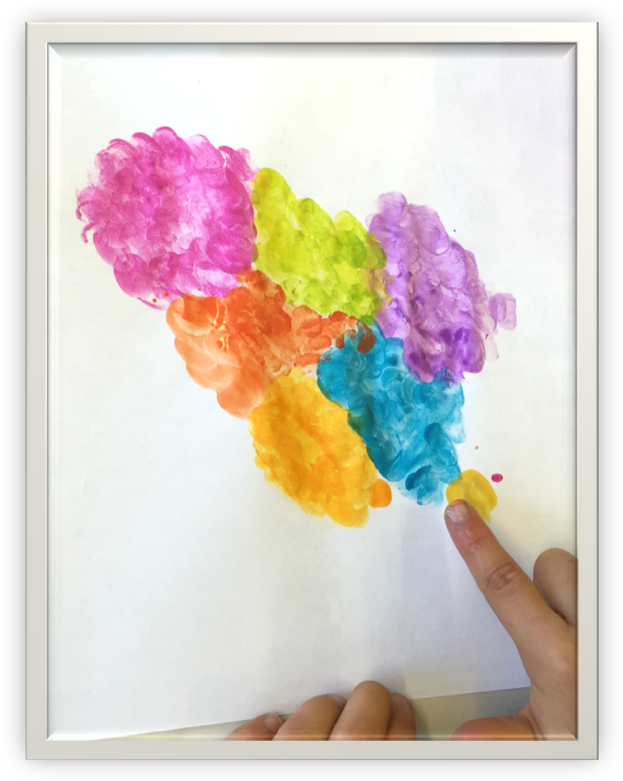

LISUM

